Консультативная группа по радиосвязи | 
 | Документ RAG/40-R
 | 26 марта 2025 года
 | Оригинал: английский
ЯПОНИЯ
ПРОДОЛЖЕНИЕ РАБОТЫ СОГЛАСНО РЕЗОЛЮЦИИ 55 (ПЕРЕСМ. ВКР-23)
ПРЕДСТАВЛЕНИЕ И ПУБЛИКАЦИЯ В ЭЛЕКТРОННОМ ФОРМАТЕ ЗАЯВОК НА РЕГИСТРАЦИЮ СПУТНИКОВЫХ СЕТЕЙ

1 Базовая информация
В Резолюции 908 (Пересм. ВКР-15) Директору Бюро радиосвязи (БР) поручается внедрить защищенный безбумажный электронный подход для электронного представления и публикации заявок на регистрацию спутниковых сетей и замечаний (представление в электронном формате − e­Submission). По итогам ВКР-23 Резолюция 908 (Пересм. ВКР-15) была включена в Резолюцию 55 (Пересм. ВКР-23), в которой Директору БР поручается продолжать разработку и усовершенствование платформ "Представление в электронном формате заявок на регистрацию спутниковых сетей", "Электронная переписка" (e-Communications) и SIRRS, с тем чтобы обеспечить потребности Регламента радиосвязи по представлению заявок на регистрацию спутниковых сетей и замечаний по ним, а также связанную с ними переписку.
Администрация Японии поддерживает деятельность БР путем внесения добровольных взносов с мая 2017 года на цели выполнения Резолюции 908 (Пересм. ВКР-15). Япония продолжает оказывать эту поддержку, способствуя упорядочению и ускорению всего процесса координации спутниковых сетей. В соответствии с Резолюцией 55 (Пересм. ВКР-23) Япония хотела бы продолжать оказывать поддержку этим проектам.
В 2022 году на 29-м собрании КГР в целях содействия эффективности и своевременности процесса координации спутниковых сетей администрация Японии обратилась к БР с просьбой предпринять следующие три действия:
1 интегрировать системы электронного представления и электронной переписки для большего удобства, с тем чтобы администрации имели возможность направлять свои заявки и вести переписку с другими администрациями в рамках единой системы;
2 предоставить доступ к системе электронной переписки для спутниковых операторов, с тем чтобы упростить связь между администрациями и их операторами спутниковых систем;
3 разработать онлайновую версию программного обеспечения БР для космических служб.
На основе предложений Японии были внесены указанные ниже обновления. Мы высоко ценим поддержку, оказываемую БР в этих вопросах.
a) В 2023 году для системы "Электронное представление" был введен статус "Опубликовано в ИФИК БР", а также был внедрен инструмент "Электронное рассмотрение" (e-Examination) − процесс проверки в онлайновом режиме. Эти обновления повысили удобство и удобство работы с инструментом "Электронное представление".
b) В марте 2024 года была осуществлена интеграция систем "Электронное представление" и "Электронная переписка", что позволило пользователям использовать обе системы в комплексе. Это обновление будет способствовать бесперебойной обработке представлений и бесперебойной переписке между администрациями, а также между БР и администрациями. Кроме того, корреспонденция от БР теперь будет включать указание предельного срока, а пользователи смогут получать напоминания.
Кроме того, с 1 января 2025 года представление заявок в формате SNS V10 возможно только в электронном формате. Мы также высоко оцениваем работу БР по этому успешному обновлению и плавному переходу.

2 Предложения
Япония признает, что в рамках усилий БР по этому проекту был достигнут значительный прогресс, но хотела бы вновь подчеркнуть важность расширения систем "Электронное представление" и "Электронная переписка", а также дальнейшего совершенствования соответствующего программного обеспечения в целях повышения эффективности и скорости процедур координации спутниковых систем, включая процедуры рассмотрения и публикации БР.
В качестве последующих мер по итогам обсуждений, состоявшихся в ходе предыдущих КГР, Япония хотела бы представить следующие предложения (пункты 2.1−2.4).

2.1 Обеспечение доступности системы "Электронная переписка" для использования операторами спутниковых систем
Переписка между администрациями и операторами спутниковых систем осуществляется главным образом по электронной почте. Вместе с тем, БР и администрации все чаще используют систему "Электронная переписка". В Резолюции 55 (Пересм. ВКР-23) было принято следующее решение по данному вопросу:

решает,
…
8 что административная переписка между администрациями и БР, касающаяся процессов предварительной публикации, координации, заявления и регистрации, в том числе переписка, касающаяся Приложений 30, 30А и 30В применительно к спутниковым сетям, земным станциям и радиоастрономическим станциям, должна вестись, когда это возможно, с использованием платформы МСЭ "Электронная переписка";
9 что донесения о вредных помехах, затрагивающих космические службы, и связанная с ними переписка между администрациями и БР согласно Статье 15 и п. 13.2 должны представляться, когда это возможно, с использованием платформы МСЭ SIRRS и в соответствии с указаниями, содержащимися в последней версии Рекомендации МСЭ-R SM.2149;
10 что вместо способов, обозначаемых словами "телеграмма", "телекс" или "факс" в положениях, которые касаются процессов предварительной публикации, координации, заявления и регистрации спутниковых систем или сетей, земных станций и радиоастрономических станций, включая положения, содержащиеся в Приложениях 30, 30А и 30В и соответствующих Резолюциях, должна использоваться платформа "Электронная переписка";
11 что другие, традиционные, способы переписки могут использоваться в случае возникновения сложностей при применении пунктов 8, 9 и 10 раздела решает,
Мы просим БР продолжать рассматривать вопрос о том, чтобы обеспечить операторам возможность использовать платформу "Электронная переписка" для эффективной связи со их администрациями, а также содействовать тому, чтобы этой платформой пользовались администрации. Просим отметить, что в соответствии с предоставленным разрешением каждый оператор должен иметь возможность просматривать только свою переписку с соответствующей администрацией.
На рисунке 1 представлена концептуальная схема этой системы.
Рисунок 1
Концептуальная схема обновленной системы "Электронная переписка"
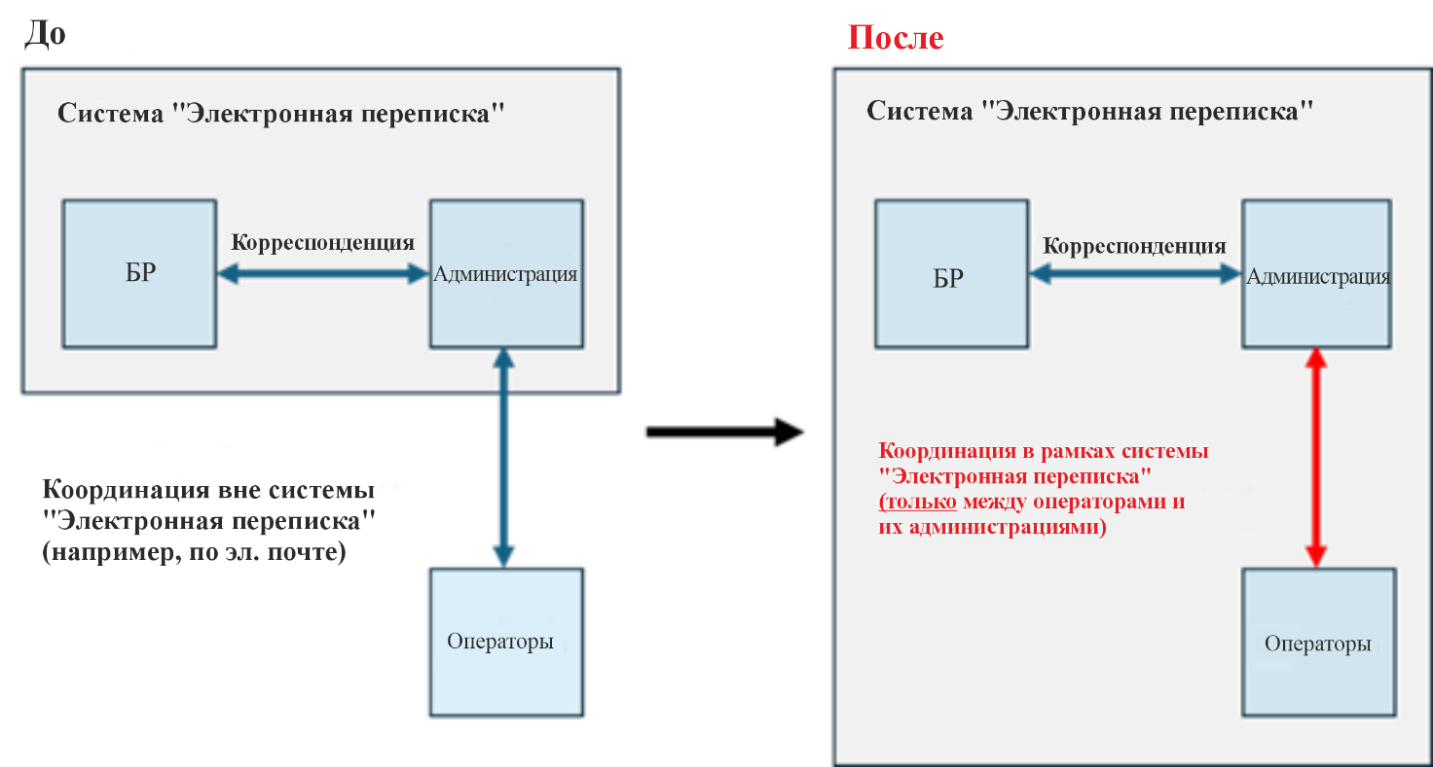

2.2 Дальнейшее совершенствование системы "Электронная переписка"
После обновления 2024 года система предусматривает четкое указание предельного срока для корреспонденции, направляемой из БР, а также отправку уведомлений с напоминанием. Эта функция очень полезна, поскольку благодаря ей пользователи могут легко определить, требуется ли ответ БР; она также помогает им не забыть направить ответ на корреспонденцию.
Важно продолжать вносить необходимые обновления для повышения эффективности и удобства использования системы "Электронная переписка" для всех заинтересованных администраций. В связи с этим Япония обращается к БР с просьбой о дальнейшем постоянном совершенствовании данных систем.

2.3 Поощрение администраций к использованию платформы "Электронная переписка" и выявление барьеров для ее использования
С момента официального представления системы "Электронная переписка" в октябре 2019 года прошло более пяти лет. Более того, согласно презентационным материалам БР, уровень использования постепенно увеличивался со времени ее внедрения и в последнее время составляет примерно 80% [1]. Как упоминалось в разделе 2.1, использование платформы "Электронная переписка" предусмотрено главным образом в соответствии с Резолюцией 55 (Пересм. ВКР-23) в случае отсутствия каких-либо трудностей. Последовательное использование системы "Электронная переписка" администрациями и операторами еще более упростит переписку в целях координации спутниковых систем. Использование платформы "Электронная переписка" также значительно упростилось благодаря предыдущим обновлениям, описанным в разделе "Базовая информация".
Принимая во внимание вышеизложенное, Япония предлагает, чтобы все администрации активно использовали систему "Электронная переписка", и просит БР принять необходимые меры для дальнейшего поощрения администраций к использованию системы "Электронная переписка", с учетом результатов анализа причин, по которым некоторые администрации в настоящее время не используют эту платформу.

2.4 Совершенствование программного обеспечения БР для космических служб и разработка онлайновых приложений
Мы просим, чтобы БР продолжило модернизацию существующего программного обеспечения БР для космических служб. В частности, Япония предлагает следующее.
• В частном и государственном секторах появляется все больше онлайновых инструментов в сети с простыми в использовании и тщательно продуманными пользовательскими интерфейсами. Таким образом, Япония хотела бы, чтобы программное обеспечение для космических служб, такое как SpaceCap, было обновлено и оснащено более удобным для пользователя интерфейсом, в соответствии с другими имеющимися инструментами.
• Функции SpaceCom должны быть переведены в онлайновый режим работы, с тем чтобы обеспечить бесперебойный процесс представления замечаний. Япония обращается к БР с просьбой ускорить этот процесс.
• Если у пользователей будет доступ к программному обеспечению в формате онлайновой услуги, они смогут использовать его без установки программного обеспечения на свои ПК. Кроме того, в настоящее время пользователям необходимо загружать файлы, созданные с помощью программного обеспечения, в систему "Электронное представление", однако в случае увязки системы "Электронное представление" и онлайновой услуги пользователям не понадобится загружать файлы.
• При представлении заявок через систему "Электронные представления" иногда возникают ошибки проверки, даже после нашего подтверждения отсутствия ошибок в BR-SIS, поэтому мы хотели бы просить БР устранить это расхождение.
Кроме того, в кратком отчете о собрании КГР-31 отмечается, что разработку онлайнового приложения программного обеспечения БР для космических служб поддержали несколько администраций. Учитывая изложенное выше, желательными факторами, которые способствуют дальнейшей разработке и совершенствованию программного обеспечения, являются добровольные взносы со стороны Государств-Членов, активное использование соответствующих систем и обратная связь в отношении текущих функций.

3 Заключение
Администрация Японии убедительно просит БР продолжать разрабатывать и совершенствовать упомянутые выше системы в рамках текущей работы в соответствии с Резолюцией 55 (Пересм. ВКР­23).

4 Справочные материалы
[1] Представление в электронном формате заявок на регистрацию спутниковых сетей/Электронная переписка, Всемирный семинар МСЭ по радиосвязи 2024 года (ВСР­24).
______________

